喀左罡正龙炎铁合金厂氧化钼改扩建项目
环境影响评价公众参与说明

喀左罡正龙炎铁合金厂.

日期：2026年10月

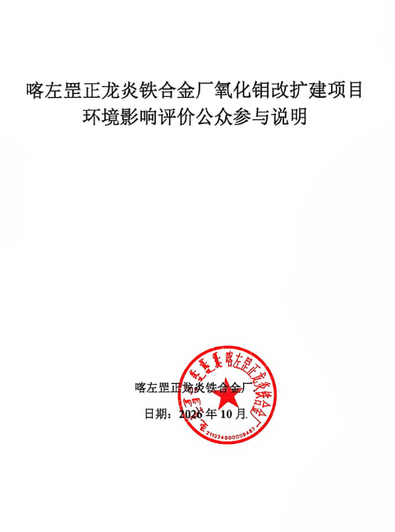

1 概述
喀左罡正龙炎铁合金厂拟投资5000.00万元，新增三条氧化钼生产线。本次改扩建生产氧化钼17600t/a，项目建成后全厂生产氧化钼20000t/a，全部作为原料用于厂内钼铁、钒铁生产，不外售。
我公司于2023年10月13日委托辽宁唐龙技术咨询有限公司开展环境影响评价工作，在确定环境影响报告书编制单位后7个工作日内，于2023年10月17日在网站上进行了公示，公示期为10个工作日；在建设项目环境影响报告书征求意见稿形成后，于2024年8月30日在网站上进行了报告书征求意见稿全文公示，公示期为10个工作日，在此公示期间在辽沈晚报进行了两次报纸公示，并在喇嘛沟村、山咀村进行了张贴公告。
公示期间未收到公众任何反馈意见。
2 首次环境影响评价信息公开情况

2.1 公开内容及日期
2.1.1公开内容
喀左罡正龙炎铁合金厂氧化钼改扩建项目
环境影响评价首次公示
喀左罡正龙炎铁合金厂氧化钼改扩建项目现已委托辽宁唐龙技术咨询有限公司开展环境影响评价工作。按《环境影响评价公众参与办法》有关规定，建设单位喀左罡正龙炎铁合金厂特向公众公示如下信息：

一、建设项目名称及概要
项目名称：喀左罡正龙炎铁合金厂氧化钼改扩建项目
项目概况：项目总投资5000.00万元，新增三条氧化钼生产线，本次改扩建生产氧化钼17600t/a，项目建成后全厂生产氧化钼20000t/a，全部作为原料用于厂内钼铁、钒铁生产，不外售。
建设性质：改扩建

二、建设单位和评价单位的名称和联系方式
建设单位名称：喀左罡正龙炎铁合金厂.
地址：朝阳市喀左县十二徳堡镇喇嘛沟村喀左广成工业园区
建设单位联系人：杨总 联系方式：13043882981
邮箱：616978488@qq.com

三、环境影响评价的工作程序和主要工作内容
工作程序：接受委托，现场踏勘，向公众公告相关信息，编制报告书，环境影响报告书报送审批。
工作内容：工程分析，环境现状调查与评价，环境影响识别，环境影响预测和评价，地下水环境影响评价，环境保护措施论证等。

四、公众参与意见调查表网络链接
网络链接地址：https://pan.baidu.com/s/1_lgq7Zlv0bDpury7v1tv9A?pwd=8mpt
提取码：8mpt
五、公众提交公众意见调查表的主要方式
公众可以通过信函、电子邮件等方式，将公参调查表提交至建设单位。

喀左罡正龙炎铁合金厂.
2.1.2公开日期
我公司于2023年10月13日委托辽宁唐龙技术咨询有限公司开展环境影响评价工作，在确定环境影响报告书编制单位后7个工作日内，于2023年10月17日在网站上进行了公示，公示期为10个工作日。公开日期与内容符合《环境影响评价公众参与办法》（生态环境部令第4号）要求。

2.2 公开方式

2.2.1 媒体公示
在网站进行第一次公示，向公众公告了本项目环境影响评价的相关信息，以广泛征求群众意见。公示链接为：http://www.12dpzrmzf.cn/doc_28534136.html，本项目第一次公示截图如下：

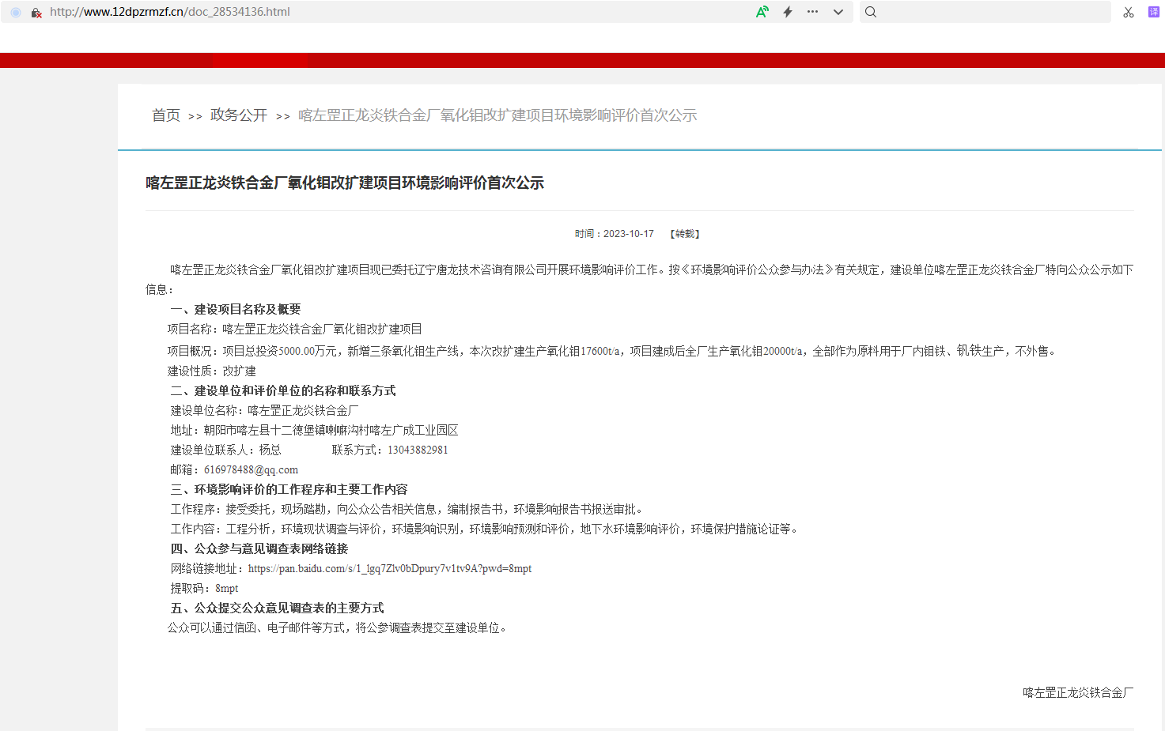

图2.2-1 项目首次网络公示截图

公示的主要内容包括：建设项目名称及概要；建设项目的建设单位名称及联系方式；承担评价工作的环境影响评价机构的名称及联系方式；环评工作的程序和主要工作内容，征求公众意见的主要事项，公众提出意见的方式。
公示内容与《环境影响评价公众参与办法》（生态环境部令第4号）要求相符。

2.3 公众意见情况
在第一次公示过程中，未收到Email、电话及其它电子书稿形式的意见反馈。我公司设置的专职接待人员及电话，在公示期间未收到公众信息反馈。

3 征求意见稿公示情况

3.1 公示内容及时限
3.1.1公示内容

喀左罡正龙炎铁合金厂氧化钼改扩建项目
环境影响评价征求意见稿公示
喀左罡正龙炎铁合金厂氧化钼改扩建项目正在开展环境影响评价工作，环境影响报告书征求意见稿已形成。按《环境影响评价公众参与办法》有关规定，喀左罡正龙炎铁合金厂进行环境影响评价公示：

一、建设项目名称及概要
项目名称：喀左罡正龙炎铁合金厂氧化钼改扩建项目
项目概况：项目总投资5000.00万元，新增三条氧化钼生产线，本次改扩建生产氧化钼17600t/a，项目建成后全厂生产氧化钼20000t/a，全部作为原料用于厂内钼铁、钒铁生产，不外售。

二、环境影响报告书征求意见稿全文的网络链接及查阅纸质报告书的方式和途径
链接：http://www.12dpzrmzf.cn/doc_28534139.html
公众可以到辽喀左罡正龙炎铁合金厂查阅纸质报告。

三、征求意见的公众范围
环境影响评价范围内等可能受本项目建设运行影响的居民、法人和其他组织。

四、公众参与意见调查表网络链接
链接：http://www.12dpzrmzf.cn/doc_28534139.html
五、公众提交公众意见调查表的主要方式和途径
公众可以通过信函、电子邮件等方式，将公参调查表提交至建设单位。

六、建设单位名称和联系方式
建设单位名称：喀左罡正龙炎铁合金厂.
地址：朝阳市喀左县十二徳堡镇喇嘛沟村喀左广成工业园区
建设单位联系人：杨总 联系方式：13043882981
邮箱：616978488@qq.com

喀左罡正龙炎铁合金厂.

3.2 公示方式

3.2.1 网络
在建设项目环境影响报告书征求意见稿形成后，于2024年8月30日在网站上进行了报告书征求意见稿全文公示，公示期为10个工作日，公示链接：http://www.12dpzrmzf.cn/doc_28534139.html。公示截图3.2-1。
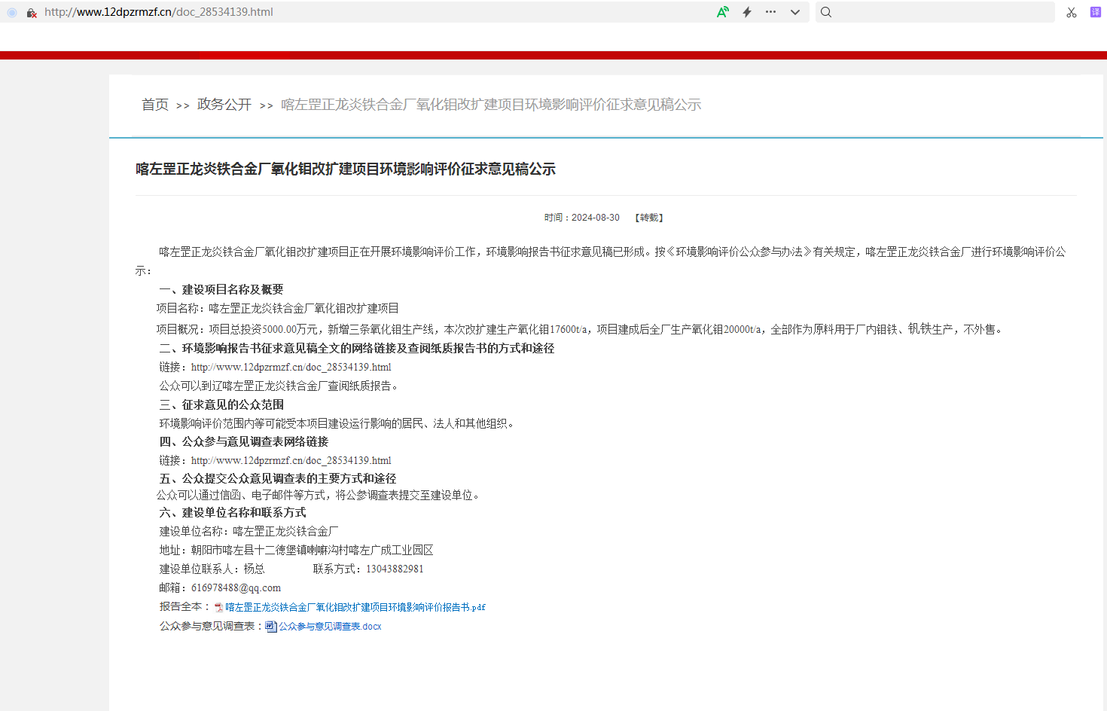
图3.2-1 征求意见稿网络公示截图

3.2.2 报纸
在建设项目环境影响报告书征求意见稿形成后公示期内，在此公示期间分别于2024年9月10日、2024年9月11日在辽沈晚报进行了两次报纸公示，报纸公示的照片见3.2-2、 3.2-3。
《辽沈晚报》为当地主流媒体，当地居民及单位日常订阅的报纸，属于《环境影响评价公众参与办法》中要求的建设项目所在地易于接触的报纸。
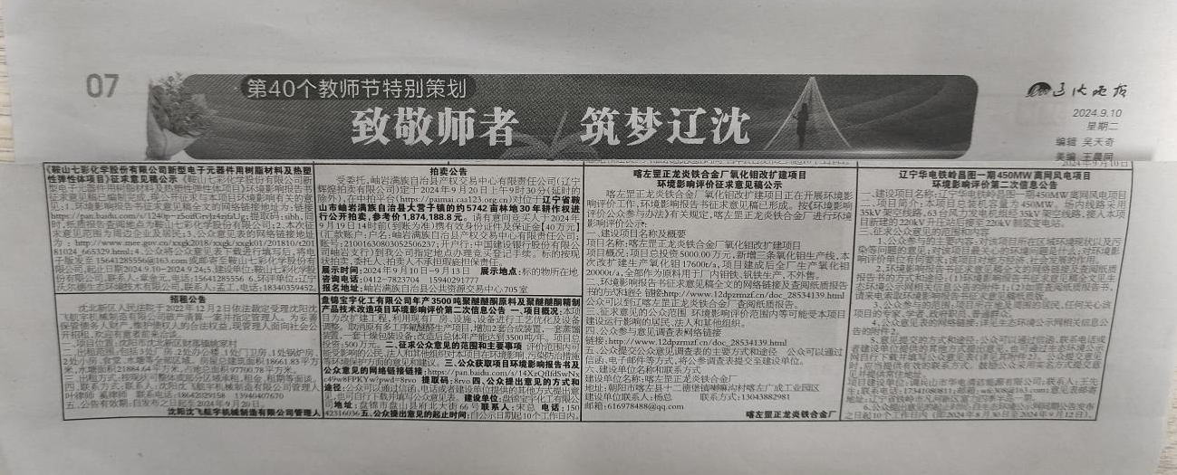
图3.2-2 征求意见稿全文公示第一次报纸公示
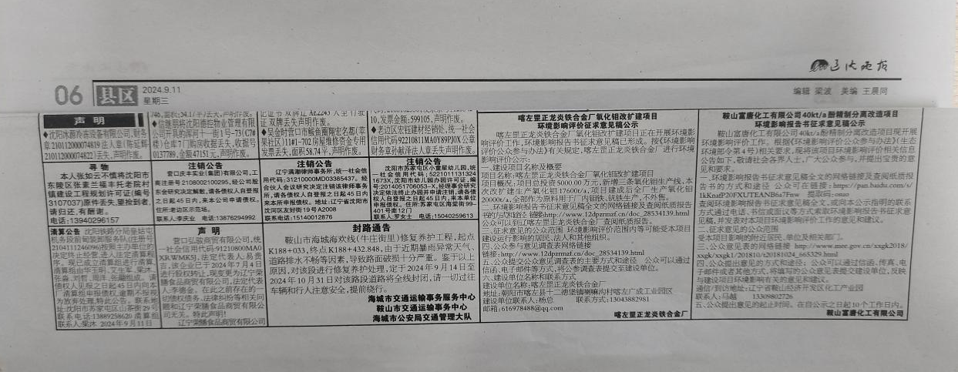
图3.2-3 征求意见稿全文公示第二次报纸公示

3.2.3 张贴
2024年9月1日，在喇嘛沟村、山咀村进行了张贴公告。

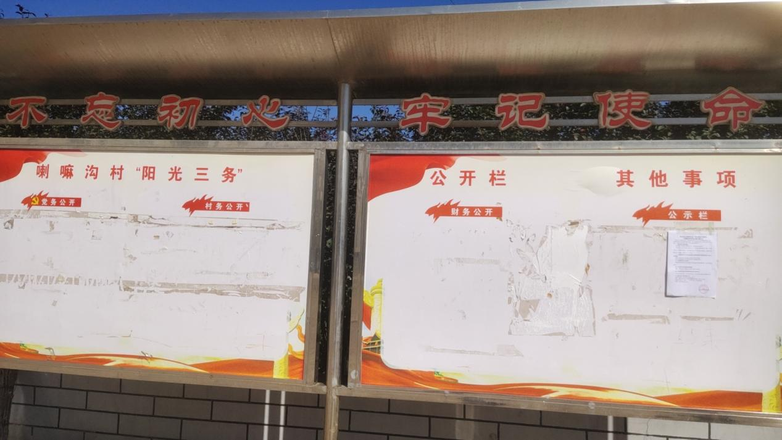
喇嘛沟村
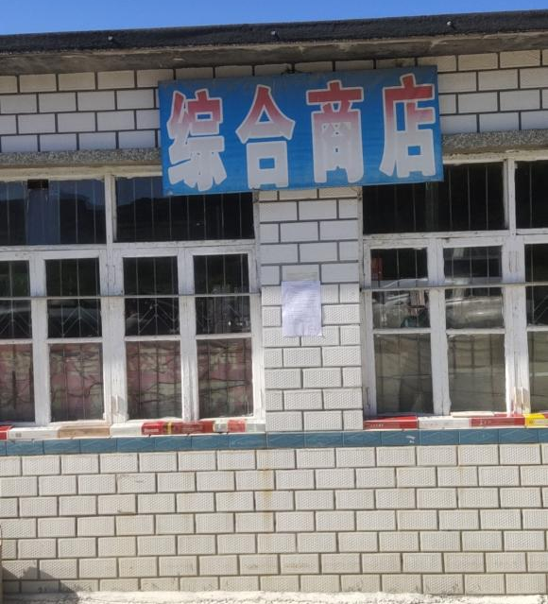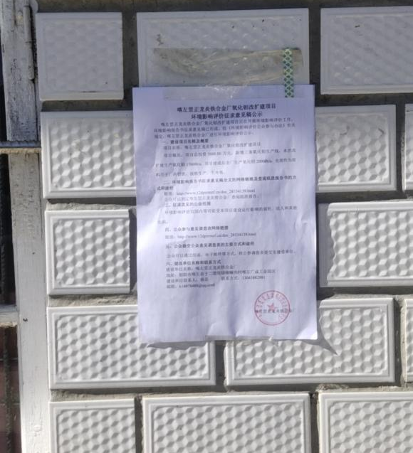
山咀村
图3.2-4 张贴公示
3.3查阅情况
本项目环评报告书征求意见稿全文可在厂内进行查阅，并且派专人在厂内进行接待，在公示期间，未接到任何人的来访。
3.4公众提出意见情况
公示期间未收到任何人的电话、信件等。

4 报批前公开情况

4.1 公众内容及日期
本公司于2026年9月7日向生态环境局报批环境影响报告书前，通过网站公开拟报批的环境影响报告书全文和公众参与说明。符合《环境影响评价公众参与办法》（部令第4号）要求。

4.2公开方式
本项目采用网站进行环评报告书报批前公示。网址截图见图4.2-1，网站连接：http://www.12dpzrmzf.cn/doc_31280881.html。
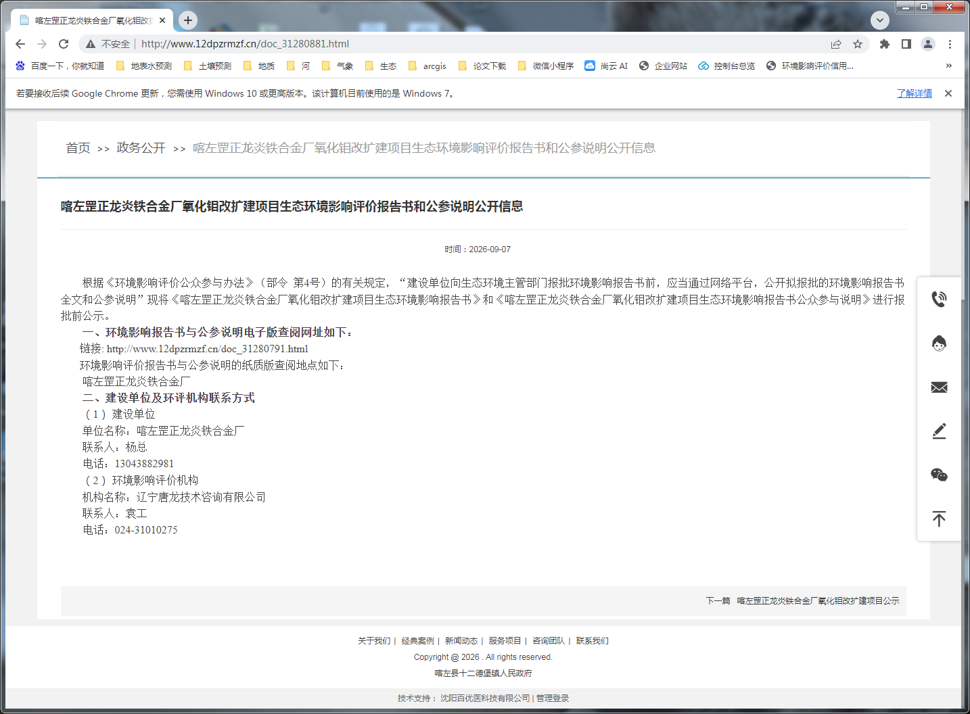
图4.2-1项目报告书与公众参与说明报批前公示截图

5 公众意见处理情况

5.1公众意见概述和分析
未收到公众意见。

6 其他
项目在环评初期，企业计划总投资5000万元，环评中期企业对总投资进行了核算，总投资变更为1953.05万元，特此说明。
存档内容主要是本项目公众参与说明全本、公示的报纸等。

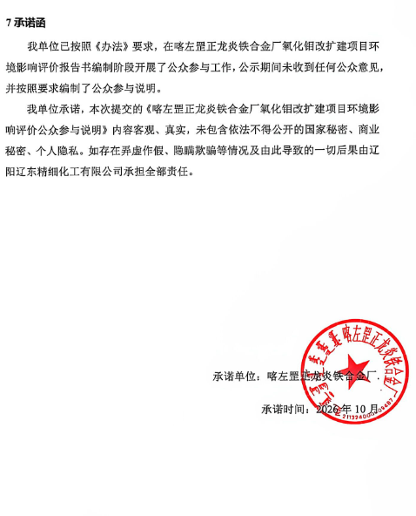
7承诺函
我单位已按照《办法》要求，在喀左罡正龙炎铁合金厂氧化钼改扩建项目环境影响评价报告书编制阶段开展了公众参与工作，公示期间未收到任何公众意见，并按照要求编制了公众参与说明。
我单位承诺，本次提交的《喀左罡正龙炎铁合金厂氧化钼改扩建项目环境影响评价公众参与说明》内容客观、真实，未包含依法不得公开的国家秘密、商业秘密、个人隐私。如存在弄虚作假、隐瞒欺骗等情况及由此导致的一切后果由辽阳辽东精细化工有限公司承担全部责任。

承诺单位：喀左罡正龙炎铁合金厂.
承诺时间：2026年10月

